

125 568 69 148

* 48 - 127 - 29 - 69

123 341 40 121

**Διορθώσεις**

  

Από το σχολείο μας έβαλαν κάποιες αφαιρέσεις και τις έλυσα μόνη μου. Μπορείς να τις ελέγξεις κι εσύ και να διορθώσεις όσες έχω κάνει λάθος;

**Τι βαθμό θα έβαζες στη μαθήτρια για τις αφαιρέσεις, από το 1 έως το 10;**

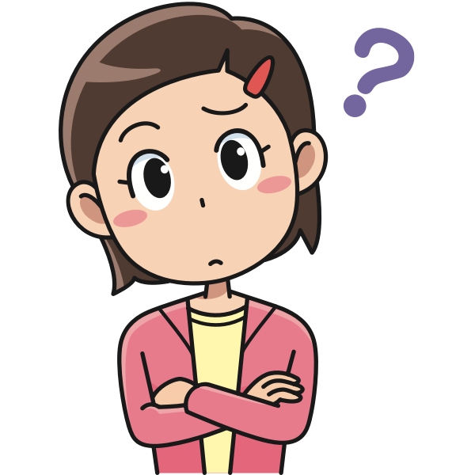**Θα έβαζα**

**Λύσε τα προβλήματα και απάντησε με ολοκληρωμένες προτάσεις.**

